Еженедельный отчет по работе методиста по детскому движению
МБУ ДО «ЦВР» ЭКО
Кайбицкого муниципального района за период с 28.11-4.12.2022.

1 декабря отряды Кайбицкого муниципального района антинаркотического проекта "SaМoSтоятельные дети" провели информационный час с обучающимися 8-9 классов, посвященный Всемирному Дню борьбы со СПИДом.
Профилактика ВИЧ/СПИДа на сегодняшний день актуальна как никогда ранее, ведь количество ВИЧ-положительных людей растет с каждым годом, нам только кажется, что это «далеко», что этого не произойдет с нами, но цифры говорят о другом и заставляют задуматься. Наша беседа, акция призывает всех не оставаться равнодушными, ведь это дело каждого из нас. Не зря говорят: «Предупрежден – вооружен». В профилактике ВИЧ/СПИДа, это главная возможность предотвратить заражение.
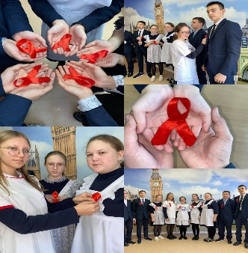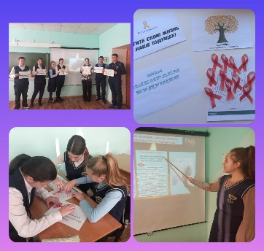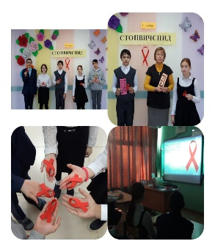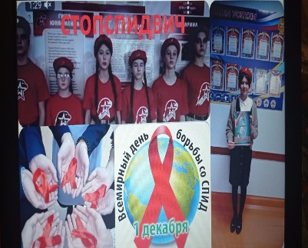
В образовательных организациях Кайбицкого муниципального района прошла акция "Красная лента ", приуроченная ко Всемирному Дню борьбы 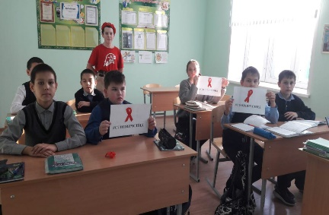 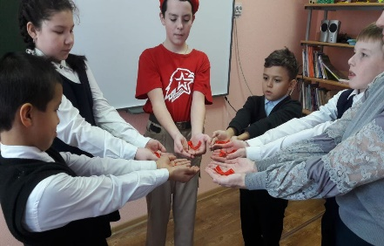 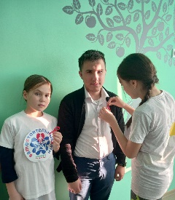
3.12 отмечается День Неизвестного Солдата 
Отдавая дань памяти и глубочайшего уважения тем, кто внес свой вклад в разгром врага, мы увековечиваем подвиг тысяч и тысяч наших соотечественников, честно выполнивших свой солдатский долг и безвестно павших на полях сражений.
В этот день юнармейцы и члены детских движений Кайбицкого муниципального района со всех уголков страны продемонстрировали жесты памяти и уважения.
Гордимся великим подвигом вместе!
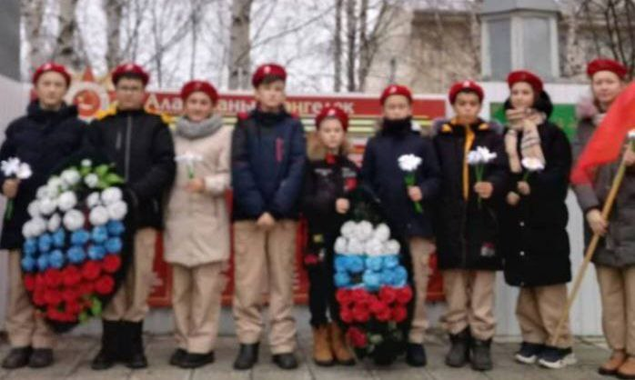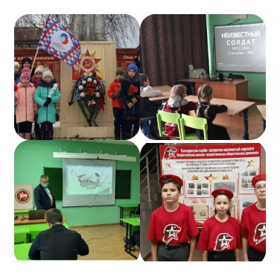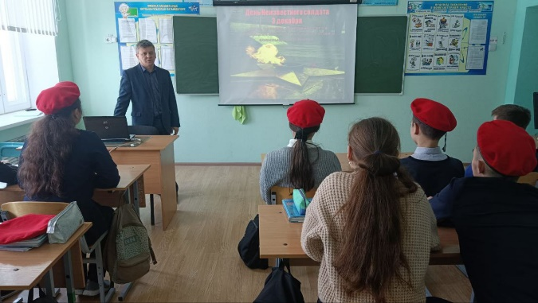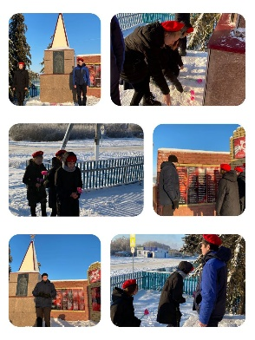
В преддверии дня Неизвестного солдата ученики школ Кайбицкого района приняли участие в международной акции "Тест по истории Великой Отечественной войны"
